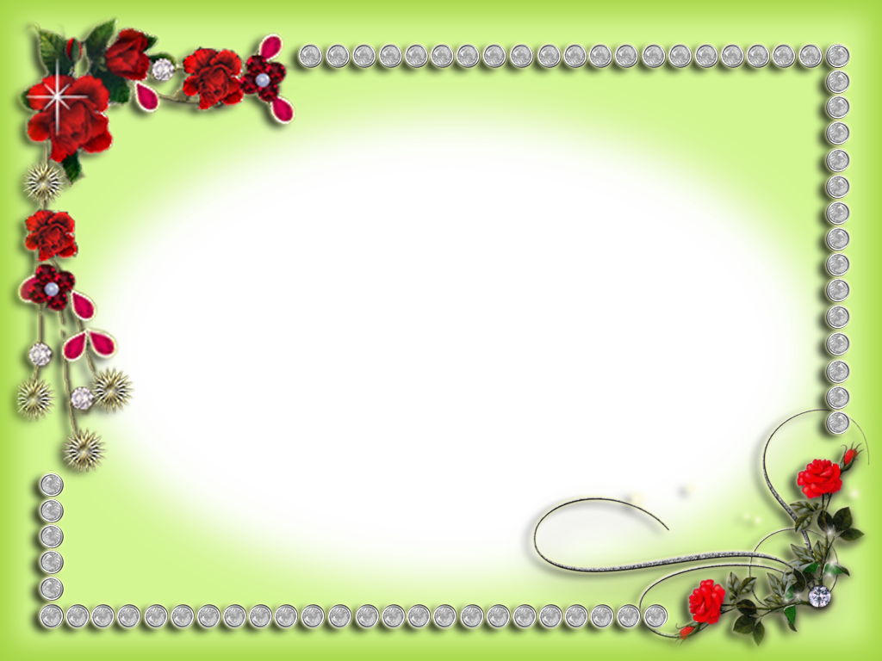
« Музыкальная
мозаика»
Деловая игра для музыкальных руководителей

Музыкальный руководитель
Iквалификационная категория
Федорина Галина Петровна
ст. Воздвиженская
Курганинский район

Цель: систематизировать знания педагогов средствами музыки и театра. Формировать умение находить правильные решения проблемных ситуаций. Развивать фантазию, творческое воображение и ассоциативное мышление.
Задачи:
1. Активизировать мыслительную деятельность педагогов в средствами музыки.
2. Активизировать интеллектуально - творческую, культурологическую и профессиональную компетенцию педагогов.
3. Выявить уровень профессиональной подготовленности педагогов, развивать сплочённость, умение работать в команде, аргументировано отстаивать свою точку зрения.
4. Снять психоэмоциональное напряжение. Закреплять навыки работы в коллективе.

Оборудование:
Мультимедийная система /проектор, ноутбук/.

Раздаточный материал участникам деловой игры:
бумага, ручки, шары, нотки, музыкальные молоточки, ладошки, магнитная доска для панно.

Ход деловой игры.

Музыкальный руководитель: «Мастерство – это то, чего можно добиться, и как могут быть известны мастер – токарь, прекрасный мастер – врач, так и должен и может быть прекрасным мастером педагог». (А. С. Макаренко).
Уважаемые коллеги! Мы рады приветствовать вас на деловой игре «Музыкальная мозаика!». Наша деловая игра направлена на совершенствование мастерства педагогов, сегодня мы имеем возможность не только узнать о деятельности коллег, но и систематизировать знания, осмыслить собственные подходы к работе.
Давайте поприветствуем наших сегодняшних участников команд, мы просим вас занять свои места.
Итак, мы начинаем, и я желаю командам удачи, успехов в предстоящем состязании.
Кто присутствует здесь в зале,
Кто считает строго балы,
Ну, конечно - же они –
Наше строгое жюри.
Представляем членов жюри
1.Музыкальный руководитель МБДОУ №…
2. Музыкальный руководитель МБДО№…
3.Старший воспитатель МБДОУ№…

Чтобы поближе познакомиться, я предлагаю вам выбрать в своей команде капитана и представить свою команду. Оценивается творчество, фантазия, смекалка команды (название команды девиз).
Ну а пока команды готовятся, мы предлагаем настроиться и приготовится к минутам удивления, смеха и ликования.
Мультфильм «Человек – оркестр».

Музыкальный руководитель: Ну что ж Вы готовы к предстоящей борьбе за звание лучшего?
I. «Представление команд».
Приветствие команд без специальной подготовки. Оценивается творчество, фантазия, смекалка команды.
II. Разминка.

Музыкальный руководитель: Смекалка необходима не меньше, чем знания, она крайне необходима для выживания в сложных условиях детского сада.
Командам будут задаваться блиц - вопросы, их всего 8. На ваших столах лежат ладошки - у первой команды и музыкальные молоточки - у второй команды, знаете ответ, стучите. Кто первый, тот и отвечает. Оценивается четкий ответ, логика педагогов.

Вопросы командам:
1. Назовите музыкальную часть растения и шляпки гриба?
А. диск
Б. кассета
В. пластинкаV
Г. альбом
2. Какая танцевальная птица есть в природе?
А. краковяк
Б. мазурка
В. чечётка V
Г. чардаш
3. Какой колокольный звон бывает?
А. вишнёвый
Б. рябиновый
В. малиновый V
Г. земляничный
4. Комары делая до 600 взмахов крыльев в секунду, издают писк, на какую ноту? (фа #).
5. Какую важную роль в животноводстве, играет спокойная классическая музыка? (Повышает удои молока).

6. Назовите дерево – королеву звука? (Ель – дерево с уникальными звуковыми характеристиками, из неё изготавливают гусли, гитару, гудок).
7. Какое сопровождение зарядки улучшает настроение, облегчает выполнение упражнений? (Музыкальное).
8. Как называется тип музыкального занятия, основанного на играх? (Игровой).
III «Знатоки ребусов».
Сейчас мы просим Вас приготовить бумагу и ручка. Внимание на экран: каждой команде будут представлены по 10 ребусов – загадок, в которых слова изображены при помощи рисунков и нотных знаков. Ваша задача - быстро разгадать ребус и сказать ответ вслух.
(ребусы на экране)
1 команда: стрекоза, Валя, земляника, ремень, такси, помидор, Максим, ладошка, дорога, барабан.
2 команда: земля, редиска, Юля, домино, Коля, доля, мишутка, дом, мир, ребусы.
IV. «Мозговой штурм».
А сейчас участникам команд будет необходимо активизировать свою мыслительную деятельность в знании творчества композиторов -классиков и их произведений. Прослушав произведение-определить его название и композитора.
1.М.Глинка- вальс «Фантазия»
2.Ф.Шопен- осенний вальс
3.В.Моцарт-40 симфония

4.Детская фантазия обычно не знает границ, вот и я 4.Ф.Шуберт-«Аве-Мария»
5.И.Бах-токката
6.Л.Бетховен-«Лунная соната». (Соната №14, посвящена Джульетте Гвиччарди).
V. Раздел «Театр».
1. Он предназначен для отдыха исполнителей и перемены декораций.
(Антракт).
2. Предметы, употребляемые в театральных постановках вместо настоящих. (Бутафория)
3. Накладка на лицо с изображением какого-либо персонажа или изображения животного. (Маска)
4. Главный способ подготовки любого спектакля. (Репетиция)
5. Боковая одежды сцены? (Кулисы)
6. Пластика тела актера, его жест и мимика. (Пантомима)
7. Музыкальный спектакль, в котором музыка, пение участвуют в развитии сюжета. (Мюзикл)
8. Главный партер сценического искусства, актера. (Зритель)
9. Место в театре, которое в переводе с французского, означает «на земле». (Партера)
10. Краткая характеристика обстановки действия, поведения действующих лиц, их настроения. (Ремарка)

VI. «Оркестр воздушных шаров» (для 2-х команд).
«Музыка воодушевляет весь мир, снабжает душу крыльями, способствует полёту воображения, придаёт жизнь и свободу всему на свете».
(Платон).
предлагаю вам, мечтателям и фантазёрам отправится в путешествие в удивительный мир Фантазерии – страны, которой нет на карте. Вы – оркестр воздушных шаров. Необходимо, создать мелодию своим оркестром. Важно, внимательно слушать музыку и добавлять звук там, где на ваш взгляд это необходимо.
Предлагается надуть свой воздушный шарик и попытаться, спуская из него воздух, издать различные звуки (дать время для репетиции).

